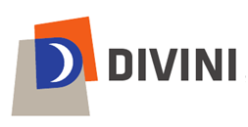 | Istituto Tecnico Tecnologico Statale  Indirizzi: Meccanica, Meccatronica ed Energia - Elettronica ed Elettrotecnica - Informatica e Telecomunicazioni - Chimica, Materiali e Biotecnologie –  Grafica e Comunicazione – Corso Serale Informatica  Viale Mazzini n. 31/32 San Severino Marche (MC) 62027  C.F.: 83003910433 - C.M.: MCTF010005 - Tel. 0733 645777 - Fax 0733 645304  Peo: info@divini.net; mctf010005@istruzione.it  Pec: mctf010005@pec.istruzione.it  Web. http://divini.edu.it/

Allegato D
PROPOSTA PROGETTUALE

Tipologia del corso
Percorsi di potenziamento delle competenze di base:
- SOS Italiano: corsi di italiano L2 per competenze linguistiche per studenti stranieri

Breve descrizione del corso:
_________________________________________________________________________________________________________________________________________________________________________________________________________________________________

Obiettivi, Contenuti e Modalità di Svolgimento (*)

Obiettivi | Attività | Durata | Spazi

Luogo e data
FIRMA

___________________________

